AP不上线原因有哪些？

适用型号：AP 问题归类：故障处理

适用环境：AC管理环境

故障现象：AP不上线，WIFI联网正常，如何解决？
原因1——线路不通

路由器（AC控制器）与AP之间线路不通。
常见的情况是POE交换机开启vlan隔离，上联口（交换机接路由器的端口）不是最后一个网口，导致数据不通，AP无法上线。

解决办法：把最后一个端口作为上联口（G1109P-8-102W 的第9口，G1116P-16-150W 的第16口，G1126P-24-410W的23、24口）

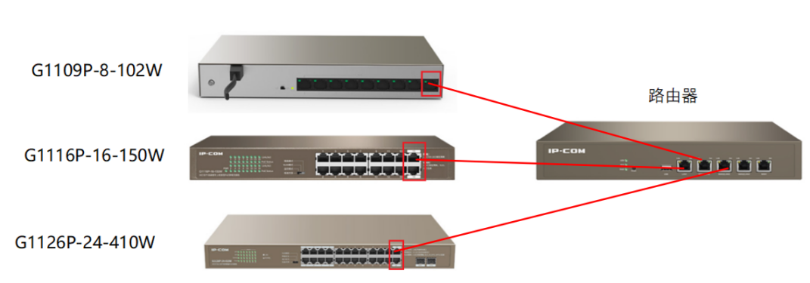

原因2——AC冲突
局域网存在两个AC控制器，造成冲突。 AP在另一台AC控制器上线。
解决办法：关闭路由器的AC功能。
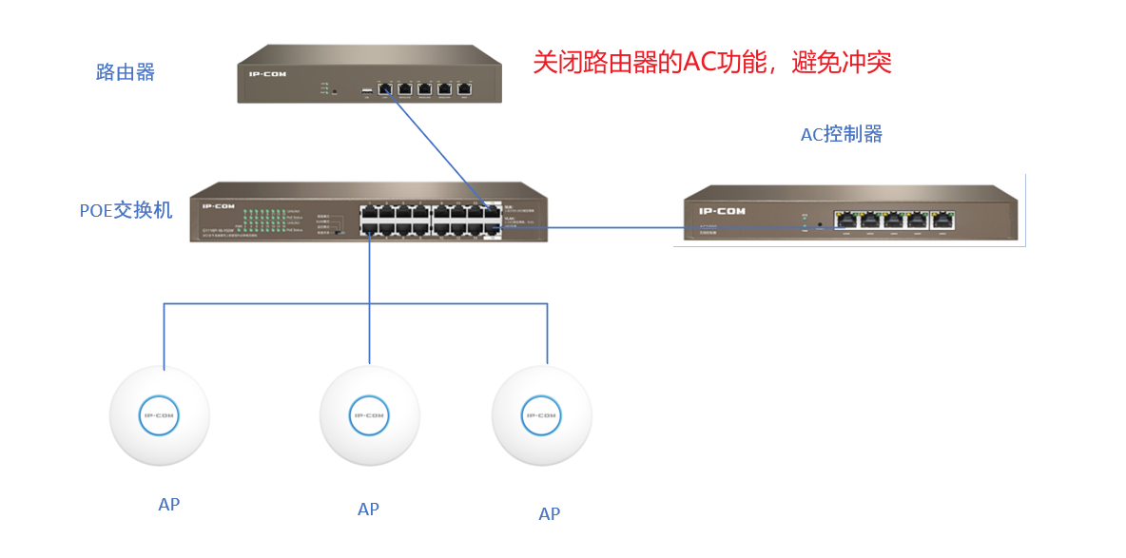

原因3——核心开启dhcp snooping功能导致
DHCP Snooping是 DHCP 的一种安全特性，主要应用在 交换机 上，作用是屏蔽接入网络中的非法的 DHCP 服务器。
核心交换机开启dhcp snooping功能后，AP无法从AC获取到IP地址，导致无法上线。
解决办法：关闭dhcp snooping功能或 AC接口设置成信任端口

